青春荣光，光芒万丈
旅游与商贸系学习庆祝中国共青团成立100周年大会精神

2022年是中国共产主义青年团成立100周年。5月10日上午，庆祝中国共产主义青年团成立100周年大会在北京人民大会堂隆重举行，旅游与商贸系团总支积极组织全系学生观看学习，并要求大会结束后每人需交一份个人感悟。
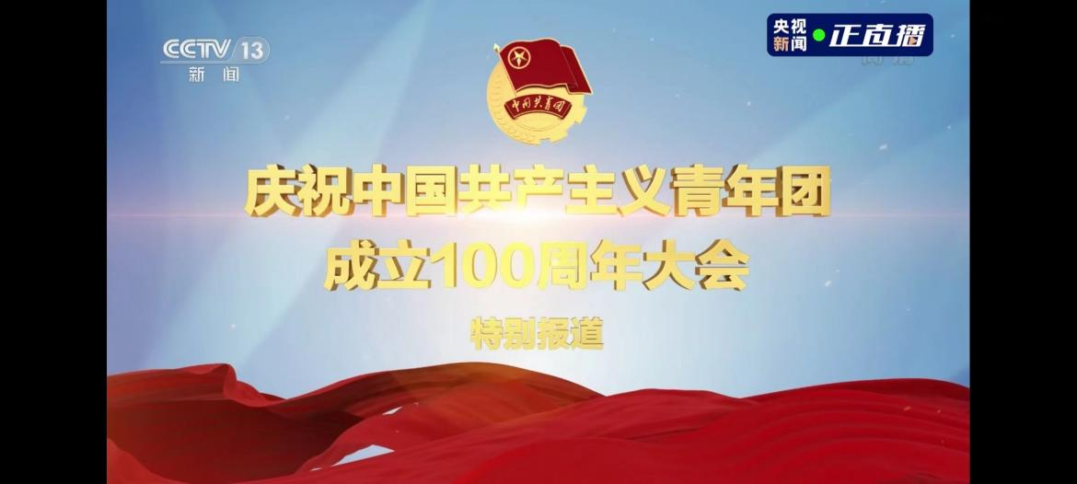
按照院团委要求，旅商系学生按时观看，认真学习会议内容、领悟讲话精神。习近平总书记强调：时代各有不同，青春一脉相承。一百年来，中国共青团始终与党同心、跟党奋斗，团结带领广大团员青年把忠诚书写在党和人民事业中，把青春播撒在民族复兴的征程上，把光荣镌刻在历史行进的史册里。历史和实践充分证明，中国共青团不愧为中国青年运动的先锋队，不愧为党的忠实助手和可靠后备军！
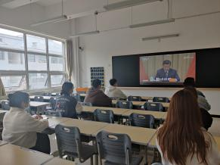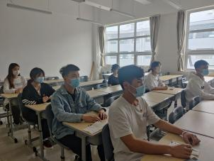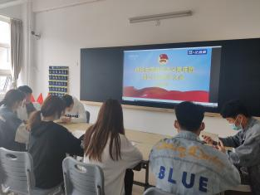
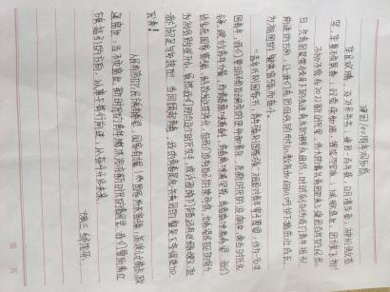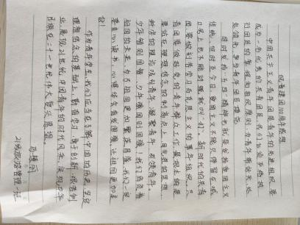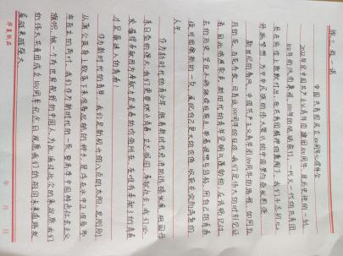

回望百年，青春向党。每一次搏击风浪的天空下，都激荡着青春的旋律；每一个勇毅前行的足迹中，都饱含着奋斗的艰辛。旅商系团总支将会在院团委的正确领导下，带领全体团员学生担负青春使命，争做青年先锋，以更加积极拼搏向上的精神风貌努力前行。
供稿：李抗非
审核：刘颖

